Kompresja informacji w systemach teleinformatycznych

Laboratorium

Nr ćwiczenia 4

Temat ćwiczenia: Kompresja sygnałów mowy w oparciu o kwantyzację wektorową

Nazwisko i Imię prowadzącego kurs Dr inż. Robert Hossa

|  |  |
| --- | --- |
| Wykonawca: |  |
| Imię i Nazwisko nr indeksu, wydział | Krzysztof Koszela 227086  Michał Mamełka 227115  Rafał Maślanka 227156 |
| Termin zajęć: dzień tygodnia, godzina | WT/TN/9:15 |
| Numer grupy ćwiczeniowej | E03-69c |
| Data oddania sprawozdania: | 14.11.17 |
| Ocena końcowa |  |

**1. Cele ćwiczenia**

* Analiza budowy drzewa decyzyjnego.
* Badanie kodeka (koder-dekoder) opartego o kwantyzację wektorową w dziedzinie czasu.

**2. Przebieg ćwiczenia „Analiza budowy drzewa decyzyjnego”**

Badanie rozmieszczenia centroidów w zależności od poszczególnych poziomów w drzewie binarnym ( dla r∈ <1,8>). Zwiększając parametr r, można było zauważyć zmiany w liczbie centroidów w układzie współrzędnych.

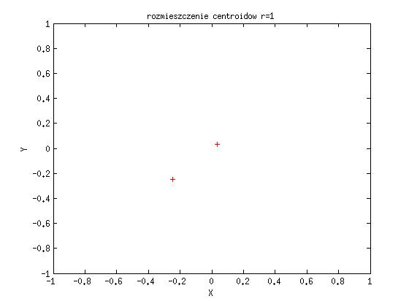

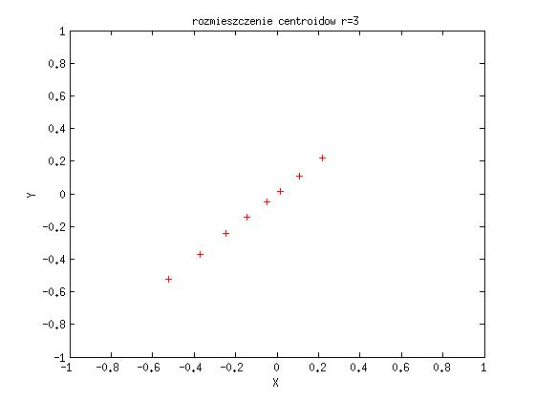

Rysunek 1 Rozmieszczenie centroidów na płaszczyźnie XOY dla r=1

Rysunek 2 Rozmieszczenie centroidów na płaszczyźnie XOY dla r=3

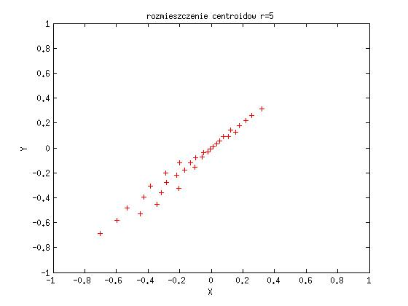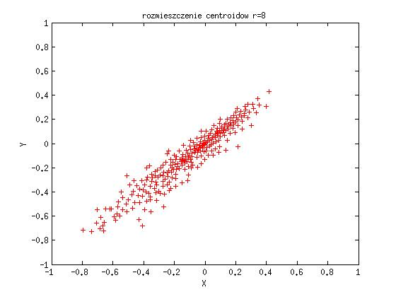

Rysunek 3 Rozmieszczenie centroidów na płaszczyźnie XOY dla r=5

Rysunek 4 Rozmieszczenie centroidów na płaszczyźnie XOY dla r=8

|  |  |
| --- | --- |
| **r** | **Rozmieszczenie centroidów** |
| **1** | 2 centroidy rozmieszczone w 1 i 3 ćwiartce symetrycznie względem punku (0,0) |
| **2** | 4 centroidy rozmieszczone współliniowo w 1 i 3 ćwiartce symetrycznie względem (0,0) |
| **3** | 8 centoridów rozmieszczone współliniowo w 1 i 3 ćwiartce symetrycznie względem punktu (0,0) |
| **4** | 16 centoridów rozmieszczone prawie współliniowo w 1 i 3 ćwiartce linia ta przechodzi przez (0,0) |
| **5** | 32 centroidy nie są współliniowe – zagęszczenie wokół punktu (0,0) |
| **6** | 64 centroidy zagęszczenie wokół punktu (0,0) |
| **7** | 128 centroidy, dalsze zagęszczanie wokół punktu (0,0) – pokrycie wysokich amplitud sygnału wejściowego |
| **8** | 256 centroidy coraz większe zagęszczanie wokół punktu (0,0), centroidy nachodzą na siebie - pokrycie obszaru o wysokich amplitudach |

Tabela 1 Obserwacje rozmieszczenia centroidów w zależności od parametru r

**3. Wnioski**

W kwantyzerze wektorowym przy sygnale mowy fp=8kHz otrzymujemy 4000 próbek (wektorów), ponieważ każda zawiera w sobie dwa punkty w układzie współrzędnych (składowa X,Y). Rozmieszczenie centroidów na wykresie w zależności od parametru r (możliwe reprezentacje) przedstawia tabelka zamieszczona powyżej. Dla r ∈ <1,3> centroidy są rozłożone symetrycznie względem punktu (0,0). Dla r = 4 rozmieszczenie ich jest jeszcze współliniowe, a dla r>4 następuje zagęszczenie reprezentantów wokół środka układu współrzędnych. Im dalej od początku układu współrzędnych, tym mniejsze zagęszczenie wektorów, ponieważ próbki o wysokich amplitudach występują rzadziej.

Koder kwantyzera wektorowego działa na zasadzie wyboru najbliższego sąsiada do wektora wejściowego porównując go z wektorami decyzyjnymi w książce kodowej. Istnieje możliwość przeszukiwania za pomocą metody „full research” danej wzorem $2^{r}$, bądź algorytm drzewa binarnego opisany równaniem $2*r.$

Analizując obie metody dla r = 8 otrzymujemy wyniki odpowiednio:

Full research: 256 porównań

Drzewo dycyzyjne: 16 porównań

Z powyższych wyników możemy wywnioskować, że metoda drzewa decyzyjnego jest szybsza i bardziej wydajna (w tym przypadku 16 razy), ponieważ jest zdecydowanie mniej żlożona obliczeniowo.

**4. Przebieg ćwiczenia: „Badanie kodeka (koder-dekoder) opartego o kwantyzację wektorową w dziedzinie czasu.”**

*4.1. Porównanie kodeka opartego o kwantyzację wektorową z kwantyzerem dynamicznym 4-bitowym oraz kodekami ADM (adaptacyjna modulacja delta) i ADPCM 4 bitowym.*

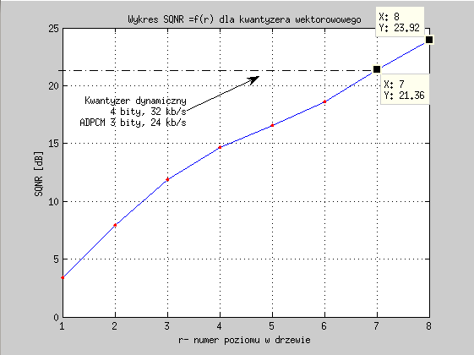

Rysunek 5 Wykres SQNR w zależności od numeru poziomu drzewa decyzyjnego dla kwantyzera wektorowego

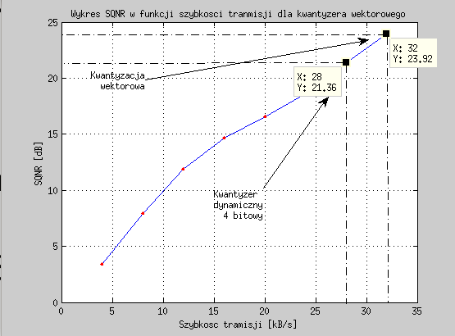

Rysunek 6 Wykres SQNR w zależności od szybkości transmisji dla kwantyzera wektorowego

|  |  |  |  |  |  |
| --- | --- | --- | --- | --- | --- |
| *Kwantyzer* | *Wektorowy* | *Dynamiczny (4-bitowy)* | *ADM* | *ADPCM*  *(3-bitowy)* | *ADPCM*  *(4-bitowy)* |
| SQNR [dB] | 23,92 | 21,36 | 13,56 | 21,36 | 27,75 |

Tabela 2 Poziom SQNR w zależności od użytego kwantyzera

*4.2. Określanie stopnia kompresji oraz szybkości transmisji przy założeniu, że sygnał oryginalny podlega kwantyzacji z 12 bitową rozdzielczością.*

$$η=\frac{Iwe}{Iwy}=\frac{RN}{\log_{2}L}=\frac{RN}{r}$$

$$v=fp*r$$

*Gdzie:*

$η-stopień kompresji$

$$Iwe= RN- ilość informacji na wejściu,$$

$$R -ilość bitów,$$

$$N-ilość wektorów w czasie sekundy$$

$$Iwy=\log_{2}L - ilość informacji na wyjściu$$

$L-ilość bitów potrzebnych do zaadresowania L wektorów w książce kodowej$

*fp = fs/2 - częstotliwość próbkowania*

*r – ilość bitów*

*v – szybkość transmisji*

*Przykładowe obliczenia:*

N=2

R=12 bitów

r=3 bity

$$η_{3}=\frac{2*12}{3}=8$$

$v_{3}=\frac{8000}{2}*3=12000\frac{b}{s}=12 kb/s$

|  |  |  |
| --- | --- | --- |
| *r* | $$η$$ | *v [kb/s]* |
| 1 | 24 | 4 |
| 2 | 12 | 8 |
| 3 | 8 | 12 |
| 4 | 6 | 16 |
| 5 | 4,8 | 20 |
| 6 | 4 | 24 |
| 7 | 3,43 | 28 |
| 8 | 3 | 32 |

Tabela 3. Stopień kompresji oraz szybkość transmisji dla sygnału o kwantyzacji z 12 bitową rozdzielczością

**5. Wnioski**

Z powyższych wykresów oraz tabeli 2. odczytać możemy, że dla r = 8 otrzymujemy maksymalną prędkość dla kwantyzera wektorowego, która wynosi 32 kb/s i jest taka sama jak prędkość osiągana przez kodek ADPCM 4-bitowy. Różnicą, która powoduje, że użycie kodeka ADPCM 4-bitowego jest lepsze niż użycie kwantyzera wektorowego jest osiągany przez te dwie metody poziom szumu. Dla kwantyzera wektorowego SQNR osiągnęło 23,92 dB, natomiast dla kodeka ADPCM 4 bitowego 27,75 dB. Problemem kodeka ADPCM jest jednak duża złożoność obliczeniowa. Kwantyzer dynamiczny 4-bitowy osiąga taki sam poziom szumu jak kodek ADPCM 3-bitowy (23,36 dB), jednakże porównując te dwie metody kompresji, kwantyzer dynamiczny jest szybszy od kodeka ADPCM 3-bitowego o 8 kb/s oraz osiąga taki sam poziom SQNR co kwantyzer wektorowy o r = 7.

W odniesieniu do tabeli 2. możemy stwierdzić, że im mniejsze r, tym stopień kompresji jest większy. Dla r = 8 otrzymujemy 3-krotne ściśnięcie zachowując przyzwoitą jakość oraz maksymalną szybkość transmisji wynoszącą 32 kb/s. Warto również wspomnieć, że im mniejsze r tym zauważyć możemy gorsza jakość sygnału.